**VaccApp**

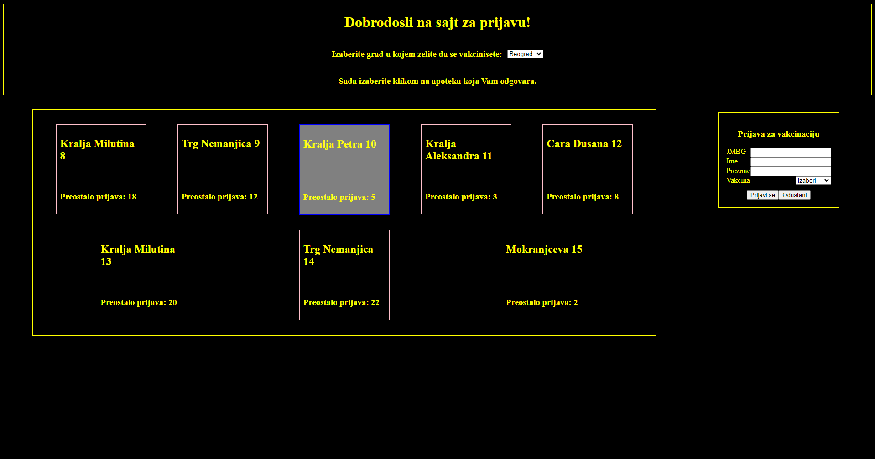

VaccApp omogućava prijavljivanje za vakcinaciju u prethodno izabranoj ambulanti u dostupnim gradovima.

Korisnik može da se prijavi za vakcinaciju, proveri prijavu, da izmeni izabranu vakcinu ili eventualno obriše prijavu.

Prilikom ulaska na sajt, korisnik bira u kom gradu želi da se vakciniše, a potom bira jednu od ponuđenih ambulanti koja mu najviše odgovara i ukoliko ima slobodnog mesta, korisnik može da se prijavi.

Prilikom prijave, građanin unosi svoje lične podatke koji se prosleđuju ukoliko su validni klikom na dugme ‘Prijavi se’. Prilikom prijavljivanja, izmene ili brisanja prijave vrši se provera da li je građanin sa unetim JMBG-om već prijavljen u sistem.